

**厦门大学《 线性代数 》课程试卷**

**信息 学院**  **系 2018 年级 大类 专业**

**学年学期：**181901**主考教师：**线性代数教研组**A卷(√)B卷()**

**注：AT表示矩阵A的转置矩阵，A*表示矩阵A的伴随矩阵，E是单位矩阵，|A|表示方阵A的行列式，r(A)表示矩阵A的秩**

1. **单项选择题（每小题2分，共20分）**

**1．二次型 $f=x_{1}x_{2}+x_{1}x_{3}+x_{2}x_{3}$ 的规范形是（ ）B 【二次型】**

**（A） $z_{1}^{2}+z_{2}^{2}+z_{3}^{2}$（B） $z_{1}^{2}-z_{2}^{2}-z_{3}^{2}$**

**（C） $z_{1}^{2}+z_{2}^{2}-z_{3}^{2}$（D） $z_{1}^{2}-z_{2}^{2}$**

**2．设向量组，，，则向量组（ ）C**

**（A）时，线性无关 （B）线性无关。**

**（C），且时，线性无关 （D）线性相关。**

**3. A,B均是n阶正交阵,若|A|+|B|=0，则A+B必为（ ）**

**（A） 初等阵 （B）正交阵；**

**（C） 对称阵 （D）奇异阵**

**4. 设二次型 $f\left(x_{1},x_{2},{⋯,x}_{n}\right)=x^{T}Ax$，其中 $A^{T}=A$， $x={\left(x_{1},x_{2},{⋯,x}_{n}\right)}^{T}$，则 $f$ 为正定二次型的充分必要条件是（ ） D【正定二次型】**

**（A） $f$ 的负惯性指数是0 （B）存在正交矩阵 $Q$，使得 $Q^{T}AQ=E$**

**（C） $f$ 的秩为 $n$（D） 存在可逆矩阵 $C$，使得 $A=C^{T}C$**

**5. 设 $AX$ = $λX$（X为非零向量），P为可逆矩阵，则（ ）D**

1. $P^{-1}AP$**的特征值为 $\frac{1}{λ}$，其对应特征向量为 $PX$**

**（B） $P^{-1}AP$ 的特征值为 $λ$，其对应特征向量为 $PX$**

**（C） $P^{-1}AP$ 的特征值为 $\frac{1}{λ}$，其对应特征向量为 $P^{-1}X$**

**（D） $P^{-1}AP$ 的特征值为 $λ$，其对应特征向量为 $P^{-1}X$**

**6. 已知向量组****线性无关，则向量组（ ）C**

**（A）****线性无关**

**（B）****线性无关**

**（C）** **线性无关**

**（D）****线性无关**

**7. 设方阵的行列式，则中（ ）（C）**

**（A）必有一列元素为0。**

**（B）必有两列对应成比例。**

**（C）必有一列向量是其余向量的线性组合。**

**（D）任一列向量是其余列向量的线性组合。**

**8. 设为4×3矩阵，是非齐次线性方程组的三个线性无关的解，为任意常数，则的通解为（ ）.C**

**（A）**  **（B）** 

**（C）**  **（D）** 

**9．如果（ ），则阶矩阵与矩阵相似。C**

**（A）**

**（B）**

**（C）与有相同的特征值，且个特征值各不相同**

**（D）与有相同的特征多项式**

**10. 下列向量集合按向量的加法和数乘运算构成R上一个向量空间的是（ ）A**

**（A）Rn中，分量满足的所有向量**

**（B）Rn中，分量是整数的所有向量**

**（C）Rn中，分量满足的所有向量**

**（D）Rn中，分量满足可取任意实数的所有向量**

**二 填空题（15分）：**

**1．已知****线性无关，****，则**___1或2___**.**

**2．设A为n阶矩阵，|A|0， $A^{*}$ 为A的伴随矩阵，E为n阶单位矩阵，若A有特征值 $λ$，则 ${(A^{*})}^{2}$ +E必有特征值______________.**

**3．设R4的一组基为，令，则子空间的维数为 .3**

**4. 设线性方程组 $\left\{\begin{aligned}x_{2}+{ax}_{3}+bx_{4}=0, \\ -{x_{1}+cx}_{3}+dx_{4}=0, \\ {ax_{1}+cx}_{2}-{ex}_{4}=0, \\ bx_{1}+dx_{2}+ex_{3}=0,\end{aligned}\right.$ 有非零解，则参数 $a,b,c,d,e$ 应满足条件 ___________________ . $$ad-bc-e=0$$**

**5.** 设是三维向量空间的一组基，则由基改成1/3a3，到基的过渡矩阵为 . 

**三 计算题（50分）：**

**1、已知二次型 $f\left(x_{1},x_{2},x_{3}\right)=\left(1-a\right)x_{1}^{2}+\left(1-a\right)x_{2}^{2}+2x_{3}^{2}+2\left(1+a\right)x_{1}x_{2}$ 的秩为2（15分）**

**（1）求a的值**

**（2）求正交变换 $x=Qy$，把 $f\left(x_{1},x_{2},x_{3}\right)$ 化成标准形**

**（3）求方程 $f\left(x_{1},x_{2},x_{3}\right)=0$ 的解**

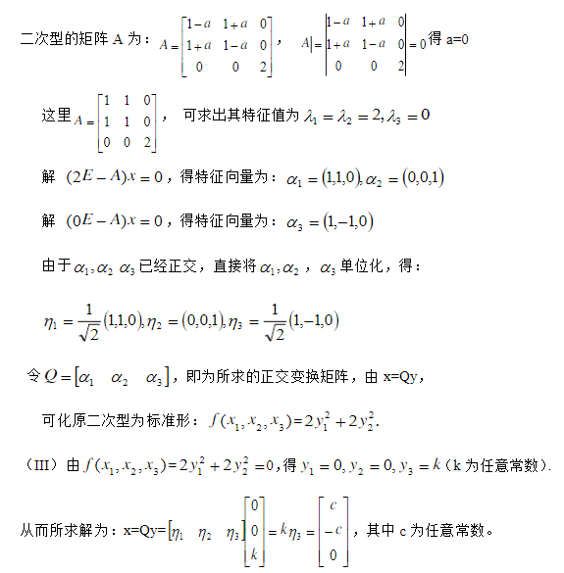

**2、设矩阵** [相似对角化]

**（1）求a,b的值；**

**（2）求可逆矩阵P,使 为对角矩阵**

答案：

(I)





(II) 因为,易见B的特征值：1，1，5

而得A的特征值: 1, 1, 5

而 ，由



得基础解系：

对 ，由



得基础解系：

令 ，有

**3、已知线性方程组（15分） $\left\{\begin{aligned}x_{1}+x_{2}+x_{3}+x_{4}+x_{5}=a, \\ {3x}_{1}+{2x}_{2}+x_{3}+x_{4}-3x_{5}=0, \\ x_{2}+{2x}_{3}+2x_{4}+6x_{5}=b, \\ 5x_{1}+{4x}_{2}+{3x}_{3}+{3x}_{4}-x_{5}=2,\end{aligned}\right.$**

**(1) $a,b$ 为何值时，方程组有解；**

**(2)方程组有解时，求出方程组的导出组的基础解系；**

**(3)方程组有解时，求出方程组的全部解.**

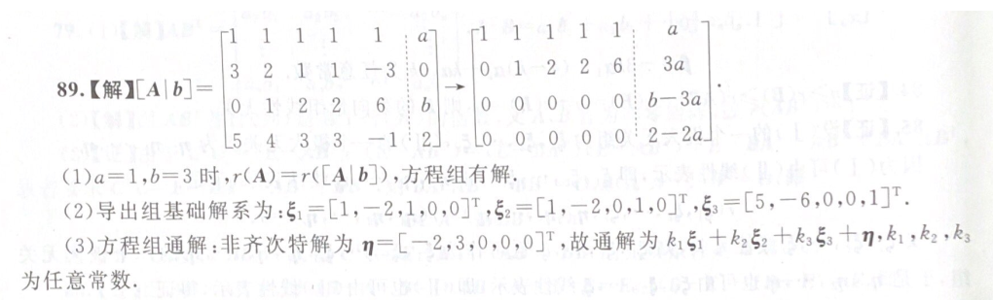

**4、已知 $A=\left(\begin{matrix}2 & 1 & 1 \\ 1 & 2 & 1 \\ 1 & 1 & 2\end{matrix}\right)$，判断A是否正定，并求正定矩阵B，使得 $A=B^{2}$。（10分）**

解： $\left|λE-A\right|=\left|\begin{matrix}λ-2 & -1 & -1 \\ -1 & λ-2 & -1 \\ -1 & -1 & λ-2\end{matrix}\right|=\left(λ-4\right){\left(λ-1\right)}^{2}$，因为A的特征值 $λ_{1}=λ_{2}=1$， $λ_{3}=4$ 全大于0，故A是正定矩阵。

求出A的特征向量，依次为 $X_{1}={\left(-1,1,0\right)}^{T}$， $X_{2}={\left(-1,0,1\right)}^{T}$， $X_{3}={\left(1,1,1\right)}^{T}$

经 施密特正交化，得 $γ_{1}=\left[\begin{matrix}-\frac{1}{\sqrt{2}} \\ \frac{1}{\sqrt{2}} \\ 0\end{matrix}\right]$， $γ_{2}=\left[\begin{matrix}\frac{1}{\sqrt{6}} \\ \frac{1}{\sqrt{6}} \\ -\frac{2}{\sqrt{6}}\end{matrix}\right]$， $γ_{1}=\left[\begin{matrix}\frac{1}{\sqrt{3}} \\ \frac{1}{\sqrt{3}} \\ \frac{1}{\sqrt{3}}\end{matrix}\right]$

令 $C=\left(γ_{1},γ_{2},γ_{3}\right)$，则C是正交矩阵，且 $C^{T}AC=C^{-1}AC=Λ=\left[\begin{matrix}1 & & \\ & 1 & \\ & & 4\end{matrix}\right]$，

则 $A=CΛC^{T}=C\left[\begin{matrix}1 & & \\ & 1 & \\ & & 2\end{matrix}\right]C^{T}C\left[\begin{matrix}1 & & \\ & 1 & \\ & & 2\end{matrix}\right]C^{T}$。

令 $B=C\left[\begin{matrix}1 & & \\ & 1 & \\ & & 2\end{matrix}\right]C^{T}$，则B对称且与 $\left[\begin{matrix}1 & & \\ & 1 & \\ & & 2\end{matrix}\right]$ 合同，故B是正定矩阵（或由B的特征值全大于0，得B正定），并满足 $A=B^{2}$，其中 $B=\frac{1}{3}\left[\begin{matrix}4 & 1 & 1 \\ 1 & 4 & 1 \\ 1 & 1 & 4\end{matrix}\right]$ 为所求。

**四 证明题（15分）：**

**1.（5分）已知 $η$ 是 $Ax=b$ 的一个特解， $ξ_{1},ξ_{2},⋯,ξ_{n-r}$ 是对应齐次方程组 $Ax=0$ 的基础解系。证明： $η,η+ξ_{1},η+ξ_{2},⋯,η+ξ_{n-r}$ 是 $Ax=b$ 的 $n-r+1$ 个线性无关解向量；**

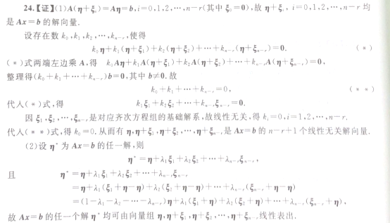

**2．（5分）设 $A$ 为对称矩阵，证明当 $t$ 充分大时， $tE+A$ 是正定矩阵。**

证明：因为 $A$ 为对称矩阵， $A$ 可对角化，存在可逆矩阵 $P$，使得

$tE+A=tE{+P}^{-1}\left[\begin{matrix}λ_{1} & & \\ & ⋱ & \\ & & λ_{n}\end{matrix}\right]P={P^{-1}tEP+P}^{-1}\left[\begin{matrix}λ_{1} & & \\ & ⋱ & \\ & & λ_{n}\end{matrix}\right]P=P^{-1}\left[\begin{matrix}λ_{1}+t & & \\ & ⋱ & \\ & & λ_{n}+t\end{matrix}\right]P$*，*所以 $tE+A$ 的特征值为 $λ_{1}+t$， $λ_{2}+t$， $⋯，λ_{n}+t$，当 $t$ 充分大时，它们全大于零，所以 $tE+A$ 是正定矩阵。

**3.（5分） 设为3维列向量，为的转置，若矩阵相似于，证明**

证明1：因为相似于，根据相似矩阵有相同的特征值，得到的特征值为2，0，0，而是一个常数，是矩阵的对角元素之和，则

证明2：因为相似于，根据相似矩阵有相同的特征值，得到的特征值为2，0，0

又由于，为矩阵的非零特征值，即